Техническое описание
№ п/п | Наименование | ОКПД2 | КТРУ | Наименование характеристики (показателя) | Ед. изм. | Значение характеристики (показателя) | Единица измерения товара, шт.
1 | Шкаф деревянный для документов  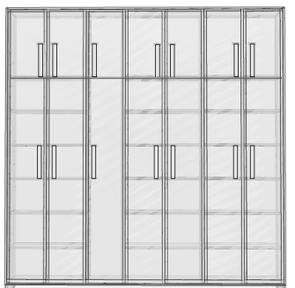 | 31.01.1 | 31.01.12.139-00000001 | Тип фасада |  | Закрытый | 1
 |  |  |  | Наличие остекления |  | Нет | 1
 |  |  |  | Наличие выдвижных ящиков |  | Нет | 1
 |  |  |  | Количество секций | шт | 4 | 1
 |  |  |  | Шкаф встроенный |  | Да | 1
 |  |  |  | Требует выполнение дополнительных замеров |  | Да | 1
 |  |  |  | Регулировка опор |  | Да | 1
 |  |  |  | Наличие цоколя |  | Да | 1
 |  |  |  | Материал цоколя |  | Пластик, в цвет кракаса | 1
 |  |  |  | Высота цоколя | мм | 100 | 1
 |  |  |  | Наличие антресоли |  | Да | 1
 |  |  |  | Ширина шкафа | мм | 2850 | 1
 |  |  |  | Глубина шкафа | мм | 370 | 1
 |  |  |  | Высота шкафа | мм | 2940 | 1
 |  |  |  | Ширина 1 секции | мм | 800 | 1
 |  |  |  | Ширина 2 секции | мм | 350 | 1
 |  |  |  | Ширина 3,4 секции | мм | 810 | 1
 |  |  |  | Наполнение первой секции |  | Полки не менее 5 штук | 1
 |  |  |  | Высота ниши под документы не менее (расстояние между полками) | мм | 340 | 1
 |  |  |  | Наполнение 2 секции |  | Без полок. Заложен доступ к трубе | 1
 |  |  |  | Наполнение 3 секции |  | Полки не менее 5 штук | 1
 |  |  |  | Высота ниши под документы не менее (расстояние между полками) | мм | 340 | 1
 |  |  |  | Наполнение 4 секции |  | Полки не менее 5 штук | 1
 |  |  |  | Высота ниши под документы не менее (расстояние между полками) | мм | 340 | 1
 |  |  |  | Количество ручек | шт | 14 | 1
 |  |  |  | Материал ручек |  | Металл | 1
 |  |  |  | Цвет ручек |  | Матовый хром | 1
 |  |  |  | Длина ручки |  | 7 шт. 1000 мм, 7 шт. 150 мм | 1
 |  |  |  | Петли на фасады |  | Петли с доводчиком и заглушкой. Общее количество 42 шт. | 1
 |  |  |  | Материал каркаса |  | ЛДСП | 1
 |  |  |  | Материал полок |  | ЛДСП | 1
 |  |  |  | Толщина ЛДСП | мм | 22 | 1
 |  |  |  | Материал фасадов |  | МДФ | 1
 |  |  |  | Толщина МДФ | мм | 18 | 1
 |  |  |  | Цвет ЛДСП |  | Ясень Шимо, требует согласования | 1
 |  |  |  | Цвет МДФ |  | Дуб Сантана Дымчатый, требует согласования | 1

